**PONUDA ……………/………………….**

**ZA ISPORUKU SISTEMA INFILTRACIONIH I RETENZIONIH BLOKOVA II**

1. TEHNIČKE KARAKTERISTIKE

Sistem STORMBOX II namenjen je za upravljanje kišnim oticajem putem retenziranja i kontrolisanog ispuštanja ili infiltracije u tlo. Kišnica prikupljena sa krovova zgrada i industrijskih hala, sprovodi se kroz oluke i odvodne cevi u kanalizacionu mrežu i revizione šahtove se zatim odvodi do sistema za filtriranje STORMBOX II.

1. Drenažni blokovi, dno i spojevi sistema STORMBOX II izrađeni su od polipropilena (PP-B) metodom injekcionog brizganja. **Način povezivanja drenažnih blokova:** Patentirani način povezivanja blokova bez klipsi – putem veze tipa “riblja kost”. Donja ploča se koristi samo u donjem sloju, bez korišćenja klipsi (montaža „pritiskanjem“**)**.
2. **Osnovne tehničke informacije**

**Tehničke karakteristike**

|  |  |
| --- | --- |
| Materijal: | Polipropilen PP-B |
| Dimenzije (dužina x širina x visina): | 1200 x 600 x 600 mm |
| Broj tunela: | 2 na dužoj strani, 1 na kraćoj |
| Zapremina: | 432 l |
| Koeficijent neto kapaciteta: | 95,5% |
| Neto kapacitet vode: | 412,6 l |

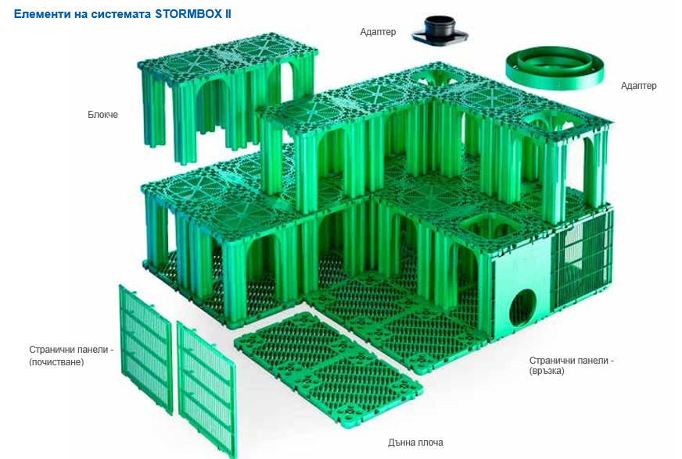

1. **Prednosti blokova STORMBOX II**

* Jedni od najtrajnijih blokova na tržištu sa vekom eksploatacije više od 50 godina
* Otpornost na maksimalno vertikalno opterećenje od 700 kN/m2
* Modularna konstrukcija za olakšavanje i ubrzavanje montaže
* Patentirana inovativna konstrukcija bočnih zidova i donjih ploča, koja štiti geotekstil od oštećenja za vreme čišćenja pod visokim pritiskom. Na podložnoj ploči je obeležen pravac čišćenja
* Tri horizontalna tunela širine 295 mm i visine 500 mm za čišćenje i proveru pomoću kamera za video nadzor
* Struktura bloka je otvorenija, što doprinosi poboljšavanju infiltracije
* Mogućnost naizmeničnog slaganja (kao sa ciglama)
* Dva vertikalna otvora maksimalne širine otvora na gornjoj ploči 400 mm
* Dvaput brža montaža blokova
* Mogućnost za horizontalno i vertikalno čišćenje i inspekciju
* Povezivanje cevi prečnika 160-400 mm na blok
* Inovativni adapter od PP materijala, koji se nalazi na gornjem zidu i omogućava inspekciju uz pomoć dvoslojnih cevi PP DN/OD 630 i 400 mm SN 8, SN 4
* Veliki kapacitet vode – 412.6 l, koeficijent neto kapaciteta 95,5%
* Patentirani novi način povezivanja blokova bez klipsi
* Donja ploča se koristi samo na dnu, bez korišćenja klipsi (montaža „pritiskanjem“**)**
* Deblja i tvrđa donja ploča
* Mogućnost sečenja blokova po sredini i mogućnost naizmeničnog slaganja
* Pogodni za detenziju, retnziju i inflitraciju vode
* Celokupna isporuka sa neophodnim elementima, tj. geotekstil i adapteri

1. **Parametri za ugradnju**

* **Dubina postavljanja u zoni sa srednjim ili teškim saobraćajem:** min. dubina - 0.8 m, maksimalna - 4.15 m
* **Dubina postavljanja u zelenim površinama:** min. dubina - 0.4 m, maksimalna - 4.15 m
* **Kratkoročno vertikalno opterećenje sistema:** ≥ 600 kN/m2 (EN 17150:2019)
* **Kratkoročno horizontalno opterećenje sistema:** ≥ 100 kN/m2  (EN 17150:2019)
* **Dugoročno vertikalno opterećenje sistema (za period od 50 godina):** 234.6 kN/m2 (EN 17151:2019)
* **Dugoročno horizontalno/bočno opterećenje sistema (za period od 50 godina):** 28.8 kN/m2 (EN 17151:2019)

1. **Redosled izvođenja radova na instalaciji**

Instalacija

Da bi se garantovalo pravilno i održivo funkcionisanje sistema STORMBOX II, pridržavajte se uputstava, koja su navedena u daljem tekstu:

* + Sva oprema mora biti instalirana u skladu sa uputstvima i lokalnim propisima
  + Dno rova treba da bude ravno, bez ispupčenja ili rupa. Treba da se napravi peskovita podloga debljine 10-15 cm, i da se zbije
    - Prilikom izgradnje drenažnog sistema za infiltraciju, nivo podzemnih voda treba da bude najmanje 1.0 m ispod dna blokova

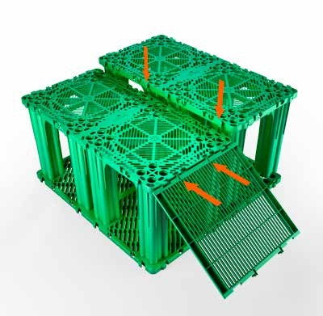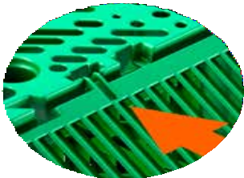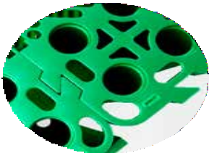

Jednostavno povezivanje blokova putem veze tipa „riblja kost“

Bočni zidovi se postavljaju na šarke putem klizanja

* + - Koristite odgovarajući geotekstil, kao materijal. Preporučuje se tkani geotekstil velike gustine
    - Bočni prostori treba da se popune sitnim šljunkom
    - Oblast ugradnje u zoni saobraćajnog opterećenja mora biti pokrivena slojem zbijene zemlje, debljine najmanje 80 cm u sklopu koje je i kolovozna asfaltna ili betonska konstrukcija
    - Prilikom postavljanja geotekstila ili folije (u slučaju retenzionih rezervoara), treba je preklopiti 15-50 cm
    - Donje ploče se postavljaju na geotekstil i međusobno povezuju „klik klak“ sistemom
    - Postavite vertikalne stubove u otvore na dnu
    - Bočni paneli se montiraju samo po spoljašnjim stranama rezervoara, na mestima koja su za to određena
    - Ne zaboravite na pravilno postavljanje spojnih panela
    - Ceo rezervoar treba obmotati geotekstilom i folijom (za retencione rezervoare)
    - Na gornji blok se montiraju odgovarajući adapteri, u zavisnosti od projektnih zahteva
* **Prečnici ulaza u drenažni blok za punjenje i reviziju:** iz pravca bočnih zidova za priključak 160, 200, 250, 315 i 400 mm. za rebraste cevi i cevi glatkih zidova od PE, PP ili PVC materijala!
* **Adapteri za gornji pristup sistemu pogodni za kanalizacione cevi prečnika:** Sa gornje strane OD 400, OD 200, za rebraste cevi i cevi glatkih zidova od PE, PP ili PVC materijala!

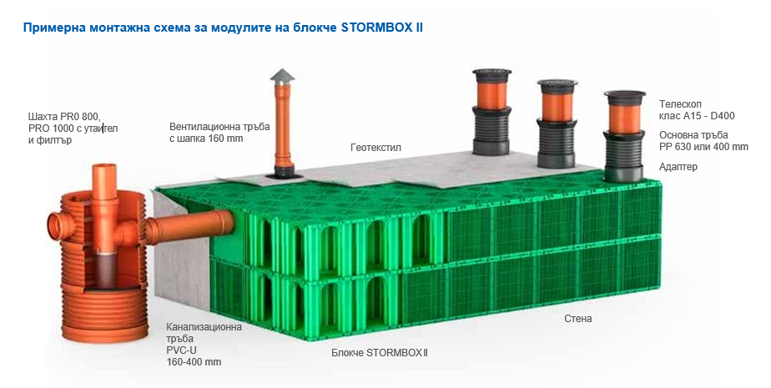

1. **Pipelife Serbia ne izvodi građevinske i instalaterske radove**
2. **Mogućnost inspekciju i nadzora CCTV kamerom**

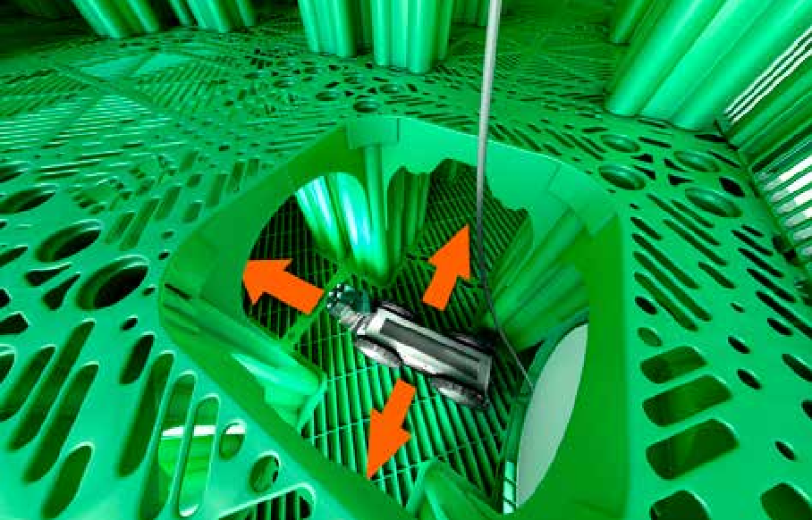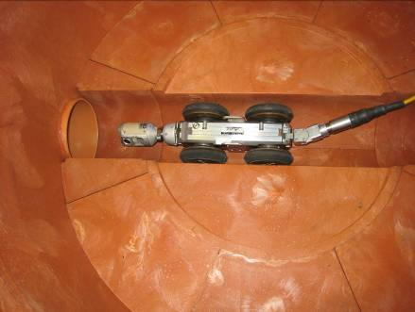



1. **Šta da radimo a šta ne**

|  |  |
| --- | --- |
| PravilnoMCj04413100000[1] | PogrešnoMCj03912000000[1] |
| Ravna površina | Površina sa kosinom iznad blokova |
| Samo lake mašine po površini za vreme instalacije. | Bez kranova ili drugih teških prevoznih sredstva pre stavljanja završnog sloja – trotoara. |